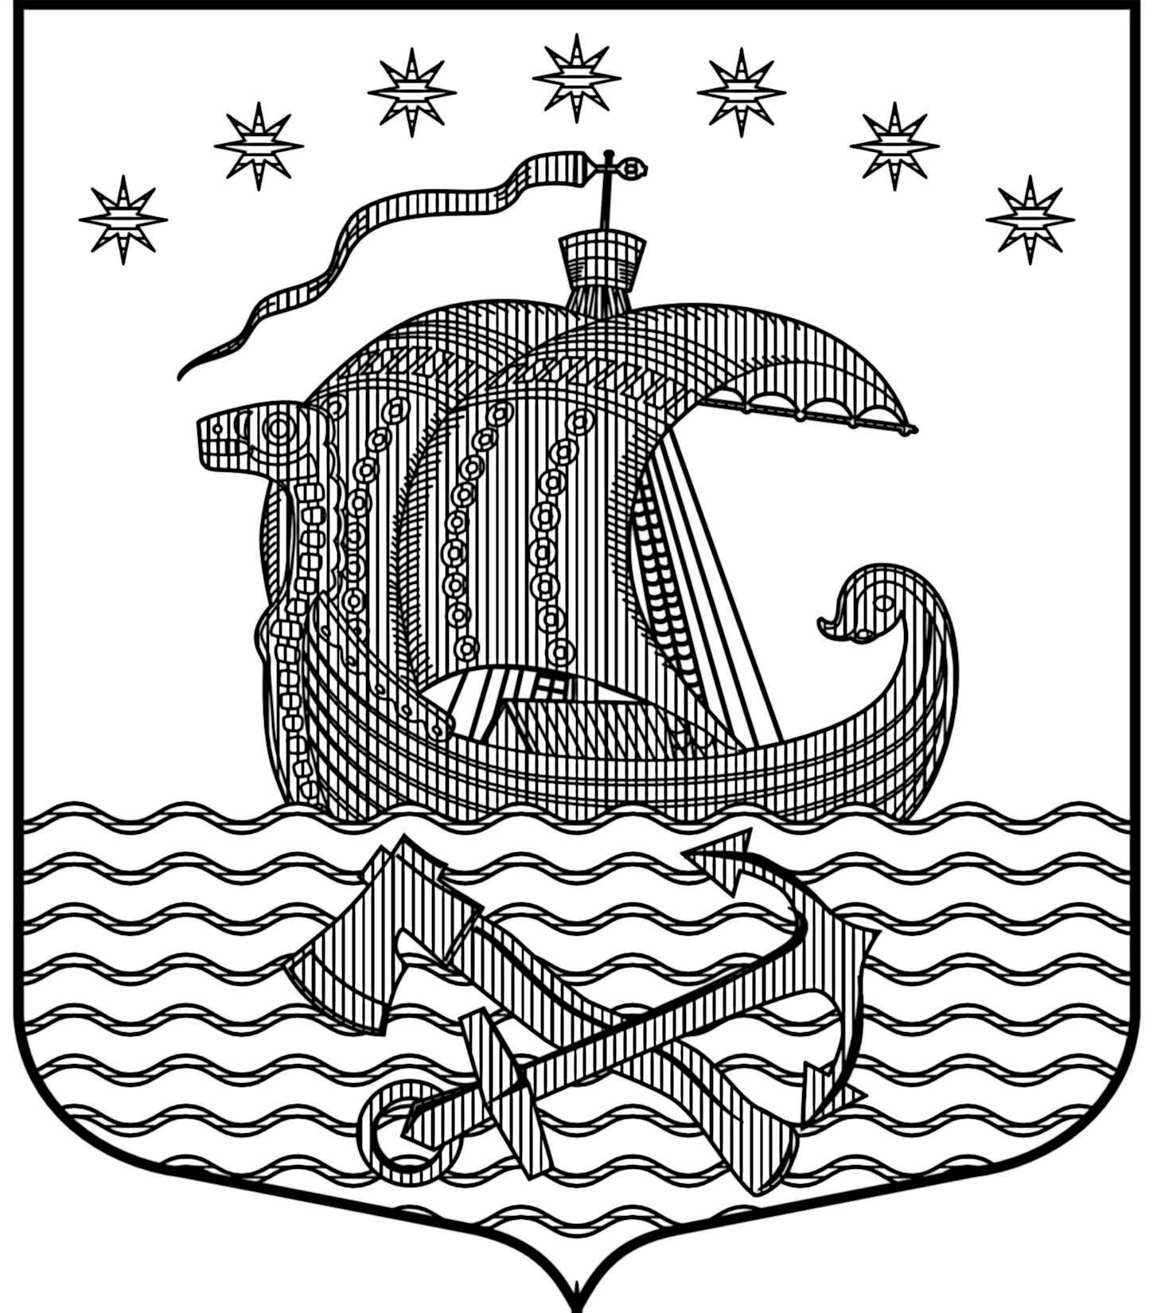
Муниципальное образование Свирицкое сельское поселение
Волховского муниципального района
Ленинградской области
АДМИНИСТРАЦИЯ

П О С Т А Н О В Л Е Н И Е

26 июня 2018 г. № 83
пос. Свирица

О внесении изменений дополнений в постановление №75 от 22.06.2016г. «Об утверждении кодекса этики и служебного поведения муниципальных служащих администрации муниципального образования Свирицкое сельское поселение Волховского муниципального района Ленинградской области»

В соответствии с Федеральными законами от 6 октября 2003 года N131-ФЗ "Об общих принципах организации местного самоуправления в Российской Федерации", от 02.03.2007 г. №25-ФЗ «О муниципальной службе в РФ», от 25.12.2008 г. №273-ФЗ «О противодействии коррупции», руководствуясь Уставом МО Свирицкое сельское поселение Волховского муниципального района Ленинградской области

ПОСТАНОВЛЯЮ:
1. Внести в постановление №75 от 22.06.2016г. «Об утверждении кодекса этики и служебного поведения муниципальных служащих администрации муниципального образования Свирицкое сельское поселение Волховского муниципального района Ленинградской области» следующие изменения и дополнения:
- пункт 16 раздела II. Основные принципы и правила служебного поведения муниципальных служащих Кодекса изложить в следующей редакции:
«16. Муниципальный служащий обязан представлять сведения о доходах, о расходах, об имуществе и обязательствах имущественного характера своих и членов своей семьи, сведения об адресах сайтов и (или) страниц сайтов в информационно-телекоммуникационной сети "Интернет", на которых размещал общедоступную информацию, а также данные, позволяющие их идентифицировать в соответствии с законодательством Российской Федерации.»
2.Настоящее постановление подлежит официальному опубликованию в газете «Волховские огни» и размещению на официальном сайте Свирицкого сельского поселения svirica-adm.ru в информационно-телекоммуникационной сети Интернет.
3. Настоящее постановление вступает в силу со дня его официального опубликования в сетевом газете «Волховские огни»
4. Контроль за выполнением постановления оставляю за собой.

Глава администрации
МО Свирицкое сельское поселение В.И. Лиходеев

Исп. Атаманова В.А.
Тел. (81363)44225

